**Муниципальное бюджетное общеобразовательное учреждение**

**начальная общеобразовательная школа села Ленино имени Героя Советского Союза Степана Савельевича Гурьева Липецкого муниципального района Липецкой области**

**Конспект занятия по аппликации**

**«Осенняя картина»**

**(коллективная аппликация в старшей группе)**

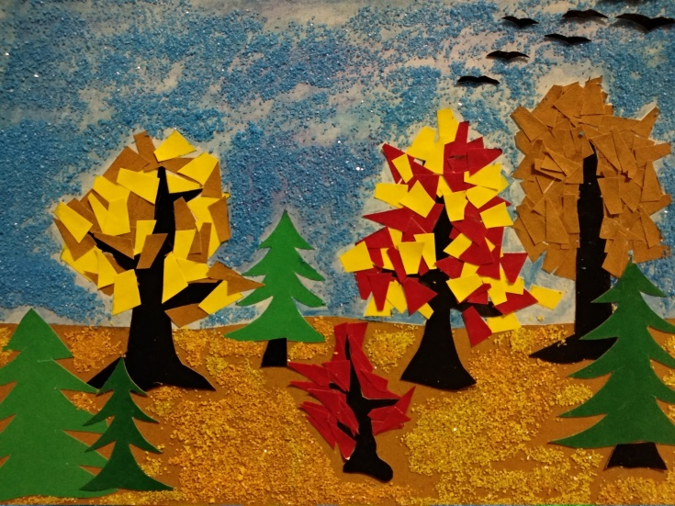

Подготовила: Гончарова Т.С.

Ленино

2022 г.

**Цель:** Создание объёмной аппликации

**Задачи:**

-развивать мелкую моторику рук, глазомер, фантазию, эстетический вкус, композиционные умения и пространственное мышление;

- закреплять умения обращения с ножницами, бумагой

- совершенствовать конструкторские и аппликационные навыки и умения;

- воспитывать самостоятельность, аккуратность в работе, терпение, усидчивость

**Оборудование:**

Ножницы, кисточки, клей, салфетки, клеёночки, ватман, цветная бумага,

образец.

**Ход занятия?**

*Дети здороваются с гостями, воспитатель предлагает детям сесть на стульчики. В начале занятия звучит музыка П.И.Чайковского «Осень»*

**Воспитатель:** - Ребята, сейчас я вам прочитаю отрывок из стихотворения Ивана Бунина**,** послушайте внимательно..

Лес, точно терем расписной

Лиловый, золотой, багряный

Весёлой пёстрою стеной

Стоит над светлою поляной

**В**:- Ребята, о каком времени года идет речь в стихотворении?(осень)

**В:** - Что означают слова лиловый, золотой, багряный? (красный, желтый разноцветный, итд)

**:В** - Сегодня мы с вами будем делать аппликацию «Осенняя картина»

**В:** - Перед вами висят две картины. Обратите внимание на первую картину. Ее написал Иван Шишкин.

**В:** -Какое время года изобразил художник на картине? ( осень).

**В:** -Как вы догадались? (листочки на деревьях пожелтели ..итд)

**В:**-Правильно. Называется картина «Ранняя осень».

**В:**-А теперь обратите внимание на вторую картину

*Педагог показывает заранее подготовленную картину с изображением дерева без листьев и ежика без иголок*

**В:-** Как вы думаете, чего здесь не хватает? (Листьев на дереве, иголок у ёжика).

**В:**-. Чтобы наша картина была полной , что еще можно изобразить? (Солнце, облака, птиц)

**В:-**Правильно.

- Сейчас мы с вами будем выполнять коллективную работу.

Перед тем как сесть за столы и преступить к работе, я предлагаю вам немножко размяться с осенними листочками .

**Физминутка "Мы – листики осенние"**

Мы, листики осенние,  
На веточках сидели.  
Ветер дунул, полетели.  
Мы летели, мы летели.  
И на землю тихо сели.  
Ветер снова набежал.  
И листочки все поднял.  
Повертел их, покружил.  
И на землю опустил.

(Дети имитируют действия «листочков» в соответствии с текстом стихотворения: садятся на корточки, летают по комнате, вновь тихо садятся, поднимаются, кружатся и снова садятся.)

Прежде чем мы с вами преступим к работе, давайте с вами вспомним правила пользования ножницами и клеем. (*дети закрепляют правила*).

*Детям предлагается самостоятельный выбор деятельности: вырезание листочков, иголок ёжику, солнца, облаков*

1. Обрисовать, на цветной бумаге, свою руку (это будет листочек дерева), а затем вырезать по контуру.

2 Вырезаем иголочки для ёжика. ( разрезать прямоугольник по диагонали)

3.Вырезаем по контуру круг «солнце». Из прямоугольника нарезаем тоненькие полоски «лучики» . Из прямоугольника волнистыми линиями вырезаем тучки

4. Готовые вырезанные формы наклеиваем на ватман, дополняя картину.

Итог. - Ребята, посмотрите, какая красивая у нас получилась картина. Как можно назвать ее? (ответы детей).